山东农业工程学院电子校园卡使用说明
校园卡分为实体校园卡和电子校园卡两种。目前学校已经完成一卡通电子校园卡的升级改造。电子校园卡可充值、人脸上传、查看交易流水、余额、卡片状态、出示校园卡付款码支付等功能。
一、“山东农业工程学院一卡通”小程序
1.微信搜索“山东农业工程学院一卡通”小程序，或使用微信“扫一扫”扫码下方小程序码。
2.点击绑定→输入学号（工号）→查询密码默认为身份证后六位（X为0）。
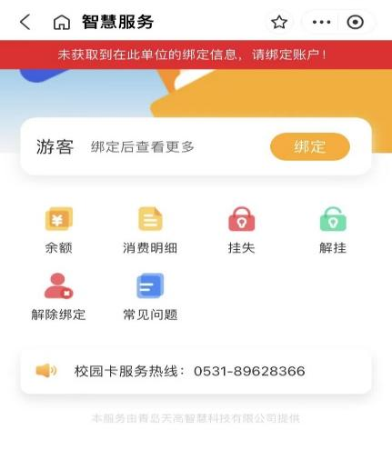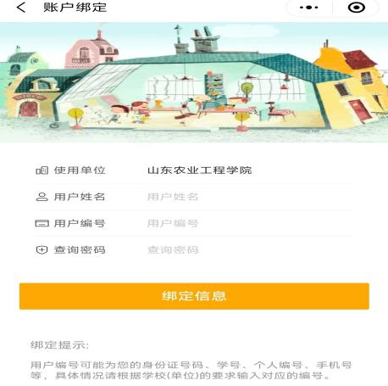

3.点击人脸上传→立即采集→用于餐厅卡机消费、宿舍门禁。（照片尽量无复杂背景，人脸清晰，本人拍摄）
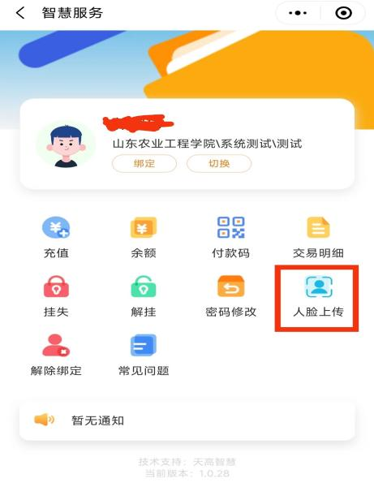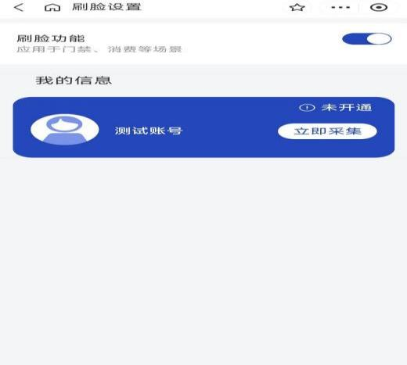

4.点击“充值”按钮，输入或选择充值金额，使用微信支付进行充值即可。
